用户购买扫描仪定购单
公司名称 |  |  | 税 号
开 户 行 |  |  | 开户帐号
开票地址
联 系 人 |  | 手 机
办公电话 |  | 传 真
购买机型 | ○扫描之星 ○中晶XT100 ○中晶 XT3000  ○扫描超人 ○扫描先锋 ○中晶2010T |  |  |  |  | 是否送货
送货地址
联系电话、联系人68796788/38954830-3110、3100 王小姐、郭小姐 传真：38954830-3103

网上认证系统用户硬件设备系统推荐一览表

扫 描 仪 信 息
类型 | 品牌型号 | 样 图 | 规 格 说 明
标准扫描仪 | 中晶 扫描之星 | 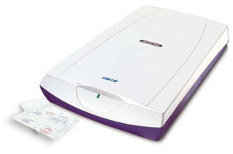  价格：980元 | 类型：彩色平板扫描仪 带镜头锁  颜色深度：彩色48 bit；灰阶16bit 光学分辨率：600dpi  最大文件尺寸：A4  产品尺寸：435mm×288mm×80mm  接口 ：高速USB2.0接口  建议每月进项发票10张内以用户使用
标准扫描仪 | 中晶  XT100 | 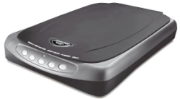  价格：1980元 | 类型：彩色平板扫描仪 带镜头锁  颜色深度：彩色48 bit；灰阶16bit 光学分辨率：1200-4800dpi  最大文件尺寸 :A4  产品尺寸：435mm×288mm×80mm  接口 ：高速USB2.0接口  建议每月进项发票30张内以用户使用
标准扫描仪 | 中晶  XT3000 | 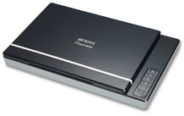  价格：2980元 | 类型：彩色平板扫描仪 带镜头锁  颜色深度：彩色48 bit；灰阶16bit 光学分辨率：4800-9600dpi  最大文件尺寸：A4  产品尺寸：443.5mm x 278.6mm x 51mm  按键：5个快捷键：扫描、打印、email、OCR和PDF  接口：高速USB2.0接口  建议每月进项发票50张内以用户使用
联系电话、联系人68796788/38954830-3110、3100 王小姐、郭小姐 传真：38954830-3103

扫 描 仪 信 息
类型 | 品牌型号 | 样 图 | 规 格 说 明
快速扫描仪 | 中晶 扫描超人 | 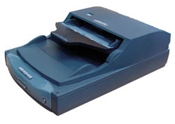  价格：5800元 | 类型：带有自动进纸器的快速彩色平板扫描仪  带镜头锁  颜色深度：彩色48 bit；灰阶16bit 光学分辨率：600-1200dpi  进纸容量：30页 最大文件尺寸：A4  扫描速度：12ppm（张/分钟）200dpi，A4/黑白  12ppm（张/分钟）200dpi，A4/灰阶  10ppm（张/分钟）200dpi，A4/彩色  产品尺寸：462mm × 294mm × 155mm  接口 ：高速USB2.0接口  建议每月进项发票200张内以用户使用
快速扫描仪 | 中晶 扫描先锋 | 价格：7800元 | 类型：带有自动进纸器的高速彩色平板扫描仪  带镜头锁  颜色深度：彩色48 bit；灰阶16bit 光学分辨率：600-1200dpi  进纸容量：50页 最大文件尺寸：A4  扫描速度：17ppm（张/分钟）200dpi，A4/黑白  17ppm（张/分钟）200dpi，A4/灰阶  10ppm（张/分钟）200dpi，A4/彩色  产品尺寸：462mm × 294mm × 155mm  接口 ：高速USB2.0接口  建议每月进项发票300张内以用户使用
高速扫描仪 | 中晶 2010T | 价格：15000元 | 类型：带有自动进纸器的高速彩色平板扫描仪  带镜头锁  颜色深度：彩色48 bit；灰阶16bit 光学分辨率：600-1200dpi  进纸容量：50页 最大文件尺寸：A4  扫描速度：20ppm（张/分钟）200dpi，A4/黑白  20ppm（张/分钟）200dpi，A4/灰阶  10ppm（张/分钟）200dpi，A4/彩色  产品尺寸：462mm × 294mm × 155mm  接口 ：高速USB2.0接口  建议每月进项发票400张以上用户使用
联系电话、联系人68796788/38954830-3110、3100 王小姐、郭小姐 传真：38954830-3103

